具管味的TDA7294功率放大器

TDA7294是ST意法公司一款新型DMOS大功率音頻功放積體電路，它具有較寬範圍的工作電壓，（VCC+VEE）=80V；較高的輸出功率（高達100W的音樂輸出功率），並且具有靜音待機功能，很小的雜訊和失真以及過熱、短路保護功能，有關電氣參數如下：
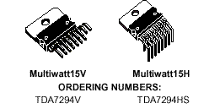
電壓範圍：|VCC|+|VEE|=20V-80V
靜態電流：30MA
輸出功率：|VCC|=|VEE|=35V ，RL=8歐時為70W
總諧波失真（THD）：0.01%(典型值)
轉換速率(SR): 10V/us
開環增益:80dB
典型推薦應用電路如下
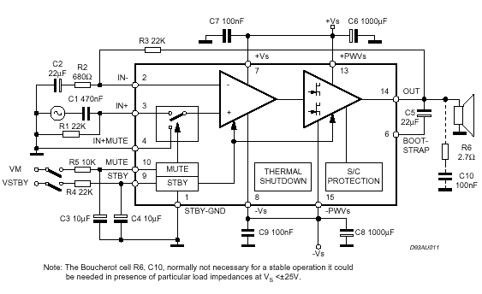

PCB圖如下
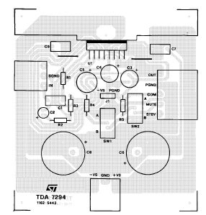

BTL接法如下
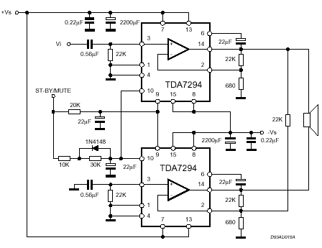

TDA7294的封裝參數如下圖
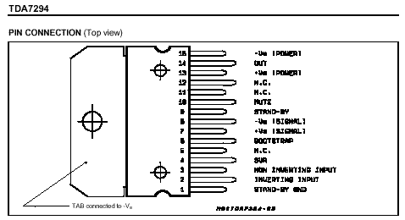
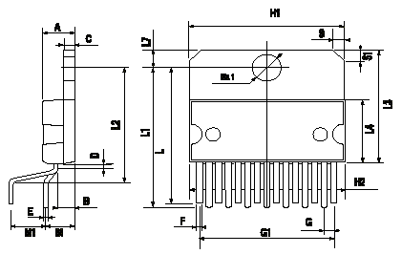
但單純以動態電壓回饋，聽起來是有些中高音過亮剌耳，通過某些高手反復實驗改進，改為電流電壓動態負反饋電路，修改電路改進後在聽感上中高頻纖細耐聽許多，低頻繼承了電流反饋的下潛很深有力度的優點，音域平衡許多，音質和聽感會有較好的效果。改進後在聽感上中高頻纖細耐聽許多，低頻繼承了電流反饋的下潛很深有力度的優點。電路如下：
供電變壓器最好使用300W以上的環型變壓器。
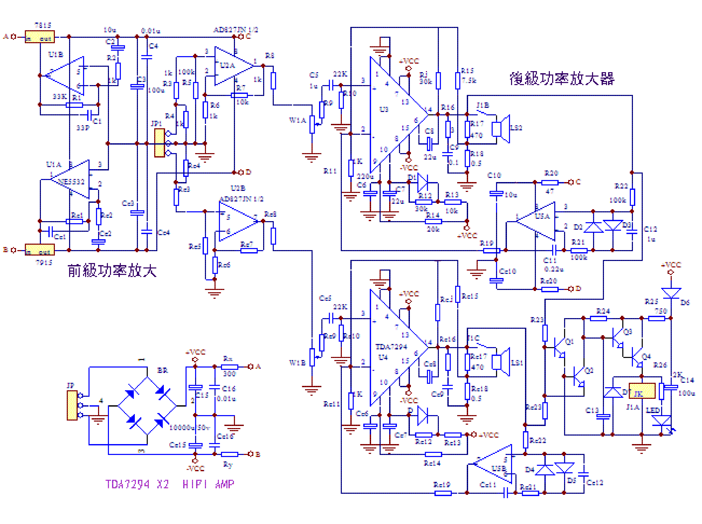
零件清單如下：
7815 7915 穩壓IC各一支
BR 整流橋1支
C1 Ce1 33P或30P X 2 瓷片電容
C2 Ce2 C10 Ce10 10U x 4
C3 Ce3 100u X2 ELNA 發燒補品高速電解電容(FOR AUDIO,或SILMIC)
C4 Ce4 /C16 Ce16 / C17 Ce17 0.1u X6 WIMA 電容
C5 Ce5 1u X2 德國紅WIMA電容或ERO發燒電容
C6 Ce6 / C7 Ce7 / C8 Ce8 22u X6 電解
C9 Ce9 C11 Ce11 0.1X2 獨石電容104（消振電容）
C12 Ce12 1u X2 獨石電容 105
C13 C14 100UX2
C15 Ce15 10000u/50v 美國斯碧高速電解電容 X 2支/ Cm Cn 220u X2
D D1 D2 D3 D4 D5 IN4148 X6 二極體 / D6 D7 IN4001 X 2
J1 OMRON銀觸點繼電器出 1支 / LED 發光二極體1支
JP 藍色三座接線座 X1支 / LS1 /LS2藍色二腳接線座 X2支 / JP1 白色針式信號座接插座 X1支
Q1 Q2 Q3 Q4 2N5551 或NPN型三極管X4支

R1 Re1 33KX2 / R12 Re12 30k/ R24 33k / Rj /Rej (作改動時另加的部分)33K X 2
R4 Re4 /R25 / Rx Ry 500 X 5
R6 Re6 1KX 2 前級放大負反饋電阻，放大倍數為10倍
R7 Re7 10KX2 前級放大負反饋電阻
R8 Re8 2K X2
R9 Re9 /R3 Re3 / R26 (PCB上R3標為1K) 3.6K X5
R10 Re10 22K X2 功放輸入電阻
R11 Re11 680歐X2
R2 Re2 1K X2
R14 Re14 20K x2
R15 Re15 7.5K X 2
R16 Re16 3 X2
R17 Re17 470 X 2
R18 Re18 0.5/2W X2
R19 Re19 / R23/Re23 / R13 Re13 10k X6
R20 Re20 10 X2
R5 Re5 / R21 Re21 / R22 Re22 100K x6

U1 NE5532 / U2 AD827或AD812,OPA2604 ,NE5532等 / U3 NE5532 /U4 U5 TDA7294/TDA7293 X 2
W1 台產JH牌音響步進式電位器

